Komisja Metrologii
Na posiedzeniu 19 czerwca 2009 r. wygłoszono następujący referat:
Dr inż. Mariusz RZĄSA (Politechnika Opolska, Katedra Techniki Cieplnej i aparatury Przemysłowej) Zastosowanie tomografii optycznej do badania przepływów dwufazowych gaz-ciecz

Wstęp
Przepływ dwufazowy jest to wspólny przepływ dwóch faz. Podczas badania przepływów dwufazowych istotnymi parametrami opisującymi przepływ są: prędkości poszczególnych faz lub ich strumienie, udział objętościowy lub masowy, powierzchnia wymiany masy, struktura przepływu, a także gęstość mieszaniny oraz porowatość. Duża dynamika zmian zjawisk zachodzących podczas takiego przepływu nastręcza wielu trudności pomiarowych podczas określania podstawowych parametrów. W przypadku wyznaczania powierzchni międzyfazowej dodatkową trudność stanowią zmiany struktury przepływu w czasie, co skutkuje odmiennym rozkładem faz. W przypadku badania struktur pęcherzykowych optymalnym rozwiązaniem jest tomograf optyczny. W pracy przedstawiono własne rozwiązanie tomografu optycznego.

Budowa tomografu optycznego
Prototypowy tomograf optyczny został wykonany w oparciu o rurociąg o średnicy 76 mm wokół którego umieszczono 5 źródeł światła (rys. 1). Źródłami światła są żarówki o mocy 55 W. Żarówki umieszczono w pięciu płaszczyznach względem osi rurociągu, co umożliwia wyznaczenie prędkości poruszających się obiektów. Jako detektory wiązki światła zastosowano matrycę 64 fototranzystorów dla każdej z pięciu projekcji.
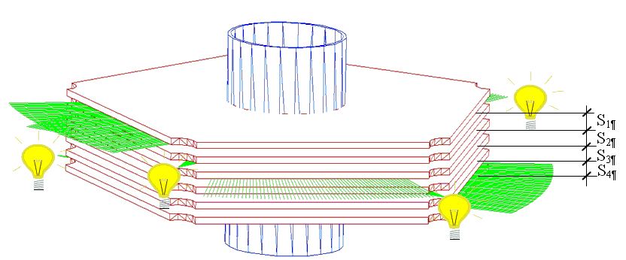
Rys. 1. Czujniki tomografu optycznego

Dobór ilości projekcji w tomografie optycznym
W celu poprawnego zrekonstruowania obrazu istotne jest aby w całym przekroju pomiarowym uzyskać odpowiednio gęstą siatkę linii projekcji. Gęstość siatki zależy od ilości detektorów oraz ilości projekcji. Nie jest konieczne aby przez każdy element siatki przechodziły promienie wszystkich projekcji. Z praktyki wynika, że wystarczające jest niepełne pokrycie siatki przez wszystkie wiązki pod warunkiem że, kilka projekcji skierowanych z różnych stron pokryje ten obszar.
Dla przedstawionego czujnika dokonano wygenerowania siatek projekcji dla różnej ilości źródeł światła. Na rysunku 2 przedstawiono graficznie pokrycie przestrzeni pomiarowej dla 3, 5, 7 i 9 projekcji. Rozwiązanie z zastosowaniem trzech projekcji (rys.2a) posiada obszary w przestrzeni pomiarowej przez które przechodzi tylko jedna projekcja. W praktyce pola te nie będą możliwe do zrekonstruowania. Wyraźną nadmiarowość ilości projekcji obserwuje się przy zastosowaniu układu z dziewięcioma projekcjami (rys.2d). To rozwiązanie niewątpliwie zapewnia dobrą jakość rekonstruowanego obrazu, ale znacznie wydłuża czas rekonstrukcji. Optymalnym rozwiązaniem jest układ z pięcioma lub siedmioma projekcjami. Uwzględniając szybkość działania tomografu i czas rekonstrukcji zdecydowano się na rozwiązanie z pięcioma projekcjami.
a) b) c) d)
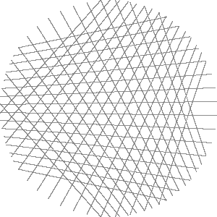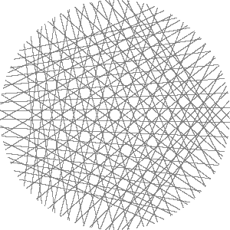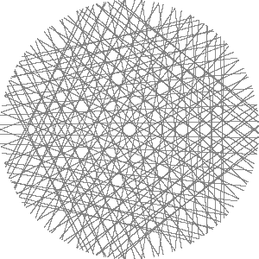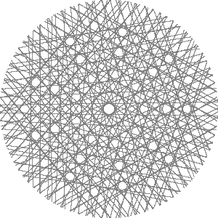

Rys. 2. Obrazy siatek projekcji dla a) trzech projekcji b) pięciu projekcji c) siedmiu projekcji d) dziewięciu projekcji
Obrazy przedstawione na rysunku 2 są wygenerowane dla jednego i takiego samego kąta promieniowania wiązki światła. Zmiana wymiarów układu źródło światła detektor oraz zmiana kąta promieniowania źródła światłą znacząco zmieni obrazy siatek. Przykładowe obrazy dla trzech projekcji przedstawiono na rysunku 3. Zwiększanie kąta promieniowania przy zachowaniu takiej samej rozdzielczości wymaga z kolei zastosowania większej ilości czujników w jednym detektorze. Ponadto układ z małą ilością projekcji jest bardziej wrażliwy na zakłócenia ze względu na brak danych na podstawie których można skorygować zakłócenia.
a) b)
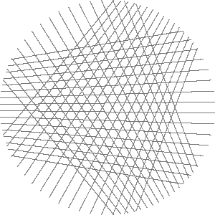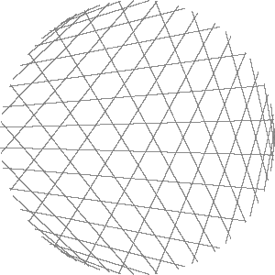

Rys. 3. Obrazy siatek dla trzech projekcji i kącie promieniowania a) 40° b) 100°

Dobór ilości detektorów
Ilość czujników pomiarowych w jednym detektorze uzależniona jest od pożądanej rozdzielczości obrazu. Teoretycznie przez każde elementarne pole obrazu powinien przechodzić przynajmniej jeden promień wiązki światła docierającego do detektora. Przyjęto że, maksymalna rozdzielczość obrazu będzie wynosiła 100x100. Taka rozdzielczość przy wymiarze rurociągu równym 76 mm pozwala na identyfikację obiektów z dokładności poniżej 1mm. Na rysunku 4 przedstawiono wyniki wygenerowania pola projekcji dla zadanej rozdzielczości obrazu i różnej wartości detektorów. Kąt projekcji wynosi 50. Jasne pola oznaczają że, przez to pole o wymiarze jednego piksela nie przechodzi żaden promień dochodzący do detektora.
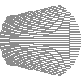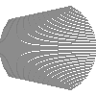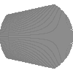
a) b) c)

Rys. 4. Obrazy pola projekcji dla rozdzielczości 100x100 pikseli dla: a) 48 detektorów, b) dla 64 detektorów, c) dla 96 detektorów
Na podstawie wyników z rysunku 4 stwierdzono że, 96 detektorów umożliwia uzyskanie poprawnego obrazu po rekonstrukcji. Uwzględniając jednak fakt że, do rekonstrukcji obrazu używane są wyniki pomiaru z wszystkich projekcji, stąd możliwy jest pewien niedomiar pokrycia pola obrazu. Wygenerowaną mapę pokrycia poszczególnych pól obrazu dla pięciu projekcji i 64 detektorów przedstawiono na rysunku 5b. Dla wiązki składającej się z 64 detektorów, która posiadała pewien niedomiar pole obrazu dla 5 projekcji nie wykazuje jasnych pikseli świadczących o braku przechodzenia przez te pola jakiegokolwiek promienia światła. Dla obrazu dla 48 detektorów przedstawionego na rysunku 5a dostrzegalne są pojedyncze jasne pola świadczące o braku promieni światła przechodzących przez ten obszar. Najprawdopodobniej w wielu zastosowaniach może to być wystarczające, jednak warto uwzględnić ewentualne zakłócenia. Można na tej podstawie stwierdzić, że optymalnym rozwiązaniem dla rozdzielczości 100x100 pikseli i średnicy obszaru pomiarowego 76mm jest układ składający się z 5 projekcji i 64 detektorów.

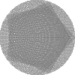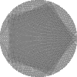
a) b)

Rys. 5. Obrazy pola dla pięciu projekcji oraz rozdzielczości 100x100 pikseli dla: a) 48 detektorów, b) 64 detektorów.

Podsumowanie
Przedstawiona analiza wykazała słuszność przyjętej koncepcji zbudowania tomografu optycznego składającego się z 5 projekcji i 64 detektorów na projekcję. Rozwiązanie to umożliwi poprawne rekonstruowanie obrazów pęcherzyków poruszających się w rurociągu z zachowaniem rozdzielczości 100x100 pikseli.

